THE RADIANCE OF AEGIS
HERO CHARACTER SHEET
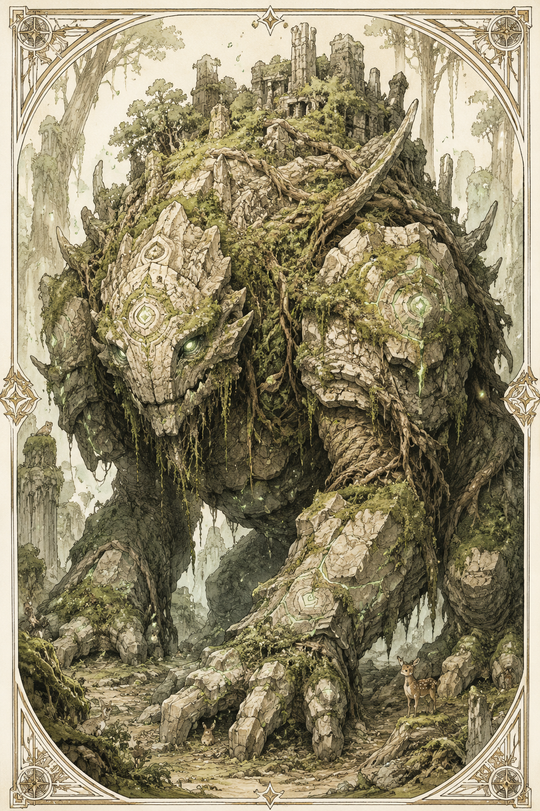
MAGNUS
“The Guardian of Mossveil”
────────────────────────────────────────
PAGE 1 — HERO PROFILE
────────────────────────────────────────
A. CHARACTER IDENTITY
Nama Karakter: Magnus
Ras: Titan
Gelar Hero: Guardian of Mossveil / The Walking Stone Shield
Wilayah Asal: Mossveil
Role dalam Party: Tank / Earth Guardian / Living Shield
Elemen / Aura: Earth, Stone, Moss, Ancient Forest Aura
Senjata Utama: Tubuh batu raksasa, pukulan tanah, dan batang pohon besar
Moral Direction: Pelindung lembut yang belajar bahwa meminta bantuan bukan kelemahan
Short Description:
Magnus adalah Titan penjaga Mossveil, hutan kuno yang dipenuhi kehidupan, hewan kecil, akar tua, dan batu-batu suci. Tubuhnya besar seperti bukit hidup, tersusun dari batu, lumut, akar, dan energi bumi. Ia memiliki kekuatan luar biasa, tetapi tragedi Mossveil membuatnya sadar bahwa menjadi kuat tidak selalu berarti mampu menyelamatkan semuanya sendirian.
────────────────────────────────────────
B. CORE ATTRIBUTES
Strength: 20
Dexterity: 8
Constitution: 20
Intelligence: 10
Wisdom: 15
Charisma: 11
Attribute Summary:
Magnus adalah hero dengan kekuatan fisik dan daya tahan tertinggi di antara para pahlawan. Ia lambat, berat, dan tidak lincah, tetapi hampir tidak tergoyahkan ketika harus berdiri sebagai pelindung. Kekuatan utamanya bukan hanya pukulan besar, melainkan kemampuannya menjadi tembok hidup bagi party.
────────────────────────────────────────
C. COMBAT PROFILE
Armor Class: 19
Initiative: -1
Speed: 20 ft
HP Type: Extremely High Durability
Main Weapon: Stone Fists / Ancient Tree Trunk
Fighting Style: Defensive Tank / Area Protector
Element / Aura: Earth and Living Stone
Weakness: Slow Movement and Long-Range Magic
Resistance: Physical Impact, Fear Pressure, Poison, and Weak Corruption
Battle Role:
Magnus bertarung sebagai pelindung garis depan. Ia menahan serangan besar, menutup jalur musuh, dan menciptakan ruang aman bagi sekutu yang lebih rapuh. Dalam party, Magnus adalah benteng hidup yang berdiri paling depan ketika semua orang membutuhkan waktu untuk bernapas.
────────────────────────────────────────
D. SIGNATURE ABILITIES
1. Stone Guardian Slam
Type: Heavy Melee Attack
Effect:
Magnus menghantam tanah atau musuh dengan tangan batu raksasanya, menghasilkan serangan fisik berat yang dapat memukul mundur lawan.
Visual:
Lengan batu besar turun seperti reruntuhan tebing, membuat tanah retak dan debu hijau-lumut beterbangan.
2. Mossveil Bulwark
Type: Defensive Guard
Effect:
Magnus menancapkan tubuhnya ke tanah dan menjadi perisai besar bagi party. Serangan yang menuju sekutu dapat ditahan atau dikurangi dampaknya.
Visual:
Batu-batu di tubuhnya menyala dengan rune hijau lembut, sementara akar dan lumut mengeras seperti lapisan armor alami.
3. Earthroot Stomp
Type: Area Control
Effect:
Magnus menghentakkan kaki ke tanah, memunculkan retakan, akar, dan batu yang mengganggu gerakan musuh di area sekitar.
Visual:
Akar tua keluar dari tanah bersama pecahan batu, membentuk medan yang sulit dilewati.
4. Living Stone Endurance
Type: Passive Defense
Effect:
Tubuh Magnus yang terbuat dari batu hidup membuatnya sangat sulit dijatuhkan. Ia mampu terus berdiri meski menerima serangan yang akan menjatuhkan hero biasa.
Visual:
Retakan di tubuhnya menyala hijau, lalu perlahan tertutup oleh lumut dan energi bumi.
5. Heart of Mossveil
Type: Guardian Aura
Effect:
Magnus memancarkan aura pelindung yang menenangkan makhluk kecil, memperkuat sekutu di dekatnya, dan mengingatkan party pada alasan mereka melindungi dunia.
Visual:
Cahaya hijau lembut muncul dari celah batu di dadanya, seperti jantung hutan yang masih bernapas.

THE RADIANCE OF AEGIS
HERO CHARACTER SHEET
────────────────────────────────────────
PAGE 2 — LORE & COLLECTOR NOTES
────────────────────────────────────────
A. SKILL PROFILE
Athletics: Very High
Acrobatics: Very Low
Stealth: Low
Perception: Medium
Insight: Medium
Arcana: Low
Survival: High
Persuasion: Low
Intimidation: High
History: Medium
Nature: High
Medicine: Low
Performance: Low
Skill Summary:
Magnus unggul dalam kekuatan, ketahanan, perlindungan, dan hubungan dengan alam. Ia tidak cocok untuk tugas yang membutuhkan kecepatan atau penyusupan, tetapi sangat berharga ketika party harus bertahan, menjaga posisi, atau melindungi makhluk yang tidak bisa melindungi diri sendiri.
────────────────────────────────────────
B. CHARACTER LORE
Short Backstory:
Magnus adalah guardian kuno dari Mossveil, hutan yang menjadi rumah bagi banyak makhluk hidup dan hewan kecil. Ketika kegelapan mulai mengubah hutan menjadi batu hitam, Magnus berdiri sebagai pelindung terakhir. Namun sekuat apa pun tubuhnya, ia tidak mampu berada di semua tempat sekaligus.
Personal Conflict:
Magnus takut meninggalkan sesuatu yang masih bisa diselamatkan. Ia merasa jika dirinya cukup kuat, seharusnya tidak ada satu pun makhluk Mossveil yang berubah menjadi batu.
Reason to Journey:
Magnus bergabung dalam perjalanan setelah memahami bahwa Mossveil tidak akan benar-benar aman jika sumber kegelapan di dunia tetap dibiarkan hidup. Ia meninggalkan hutannya bukan karena berhenti mencintainya, tetapi karena ingin mencegah wilayah lain mengalami nasib yang sama.
Character Growth:
Magnus awalnya percaya bahwa seorang guardian harus berdiri sendirian dan menahan semua beban. Perjalanan bersama para hero membuatnya belajar bahwa perlindungan tidak selalu berarti menanggung semuanya sendiri. Kadang, menjaga sesuatu berarti berani berjalan bersama orang lain.
────────────────────────────────────────
C. PERSONALITY
Personality Traits:
Lembut, sangat serius, protektif, sabar, literal, penuh rasa tanggung jawab, dan mudah tersentuh oleh penderitaan makhluk kecil.
Speech Style:
Pendek, pelan, berat, dan sangat langsung. Magnus sering menjawab sesuatu dengan serius meski orang lain sedang bercanda.
Emotional Weakness:
Magnus sulit menerima bahwa tidak semua makhluk bisa diselamatkan. Ia mudah terluka ketika melihat hewan kecil, hutan, atau desa yang tidak berdaya terkena kegelapan.
Ideal Scene:
Magnus berdiri di sisi paling terbuka dari perkemahan, tubuhnya seperti dinding batu, sementara di belakangnya para hero yang terluka bisa tidur dengan sedikit rasa aman.
Quote: “Jika aku tidak bisa melindungi semuanya sendirian, maka aku akan belajar berdiri bersama yang lain.”
────────────────────────────────────────
D. EQUIPMENT
Weapon: Stone Fists and Ancient Tree Trunk
Armor / Outfit: Natural Stone Body with Moss and Root Plates
Trinket: Mossveil Heart-Stone Fragment
Travel Gear: Tidak banyak membawa barang; tubuhnya sendiri adalah perlindungan dan senjata
Special Item: Ancient Forest Core Shard
Equipment Notes:
Magnus tidak membutuhkan armor buatan atau senjata rumit. Tubuhnya adalah warisan Mossveil: batu, akar, lumut, dan energi bumi yang hidup. Setiap retakan di tubuhnya memberi kesan bahwa ia telah berdiri terlalu lama untuk melindungi hutan yang ia cintai.
────────────────────────────────────────
E. COLLECTOR NOTES
Hero Theme:
Perlindungan, beban tanggung jawab, kelembutan di balik kekuatan besar, dan keberanian meminta bantuan.
Visual Motif:
Batu retak, lumut hijau, akar tua, rune bumi, hewan kecil, hutan membatu, dan cahaya hijau dari jantung batu.
Recommended Use:
Main tank, shield guardian, area controller, protector of civilians, dan defensive anchor untuk party.
Spoiler-Free Note:
Magnus adalah hero yang cocok untuk pembaca yang menyukai karakter besar, kuat, tetapi berhati lembut. Ia bukan hanya raksasa pemukul, melainkan simbol bahwa kekuatan terbesar seorang pelindung adalah tetap peduli meski dunia terlalu luas untuk diselamatkan sendirian.
────────────────────────────────────────
F. PRODUCT NOTE
This character sheet is part of:
THE RADIANCE OF AEGIS — HERO CHARACTER CODEX
Character Sheet Type: Fantasy RPG Inspired / Original Character Collectible Sheet
Official Warning:
This is an original fantasy character sheet inspired by tabletop RPG structure. It is not an official Dungeons & Dragons, D&D Beyond, or Wizards of the Coast product.

